# Manual de Usuario - Sistema de Vuelos

A continuación, se describe el funcionamiento del sistema de gestión de vuelos desarrollado en C++ con conexión a base de datos MySQL. Este sistema permite la gestión de aeropuertos, vuelos, pasajeros, reservas y la generación de pases de abordar en formato HTML. El sistema cuenta con menús interactivos para la creación, lectura, actualización y eliminación de datos.

## Requisitos del sistema

* Editor: Visual Studio Code o Dev-C++
* MySQL Server y MySQL Workbench instalados
* Librerías C++ estándar
* Archivo ejecutable del sistema y base de datos creada

## Guía paso a paso para generar un pase de abordar

## 1. Crear un aeropuerto

Desde el menú principal, seleccione la opción 1 (Aeropuerto) y luego la opción 1 (Crear).

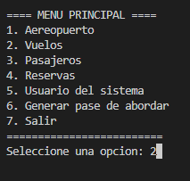

## 2. Crear un pasajero

Desde el menú principal, seleccione la opción 3 (Pasajeros) y luego la opción 1 (Crear).

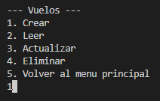

## 3. Crear un vuelo

Desde el menú principal, seleccione la opción 2 (Vuelos) y luego la opción 1 (Crear).

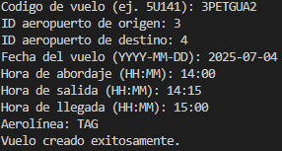

## 4. Crear una reserva

Seleccione la opción 4 (Reservas) y luego la opción 1 (Crear).

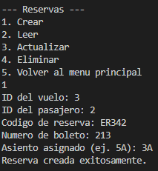

## 5. Generar el pase de abordar

En el menú principal, seleccione la opción 6. Ingrese el ID de la reserva. Se generará un archivo HTML con el formato del pase.

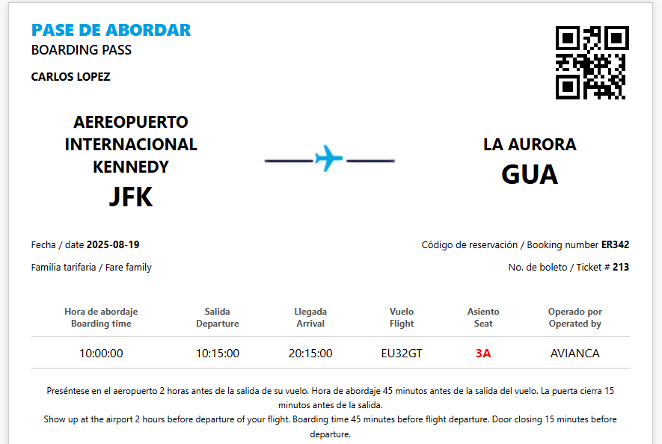

Este sistema facilita la gestión básica de vuelos y pasajeros, proporcionando una interfaz clara, sencilla y con herramientas como la generación de pases de abordar automatizados. Su desarrollo en C++ fomenta el dominio de la lógica de programación estructurada y el uso práctico de bases de datos relacionales.